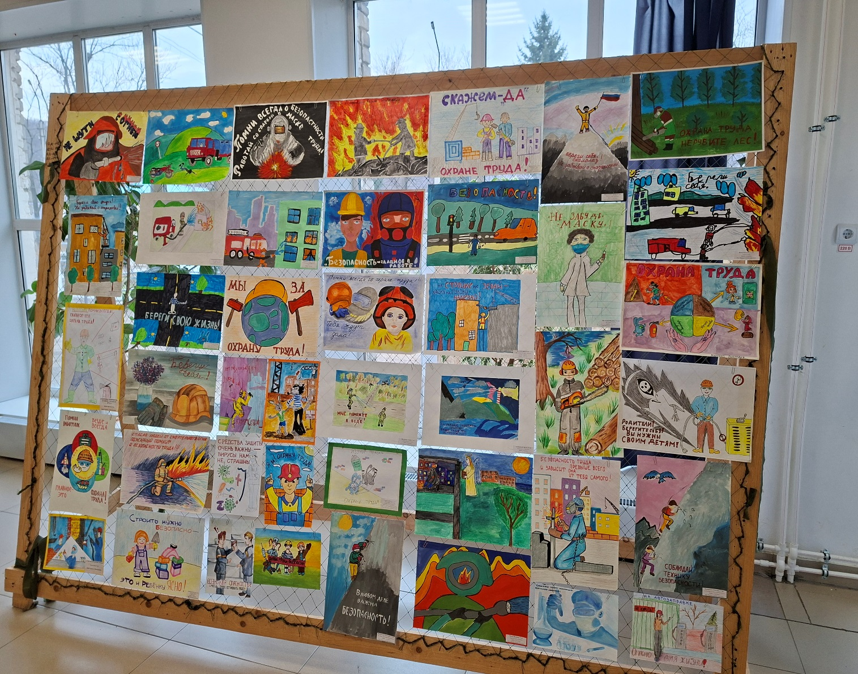
В преддверии Всемирного дня охраны труда, который отмечается 28 апреля, и в рамках месячника охраны труда -2025 организована выставка детских рисунков в здании дома культуры с.Анучино.
Ученики школ района творчески подошли к исполнению работ на сложную тему безопасности труда.
Дети всегда обладают неповторимым взглядом на мир вокруг нас. Их фантазия и творческий подход позволяют им видеть и воспринимать вещи по-своему. И одной из таких важных тем, которую дети могут изобразить на своих рисунках, является охрана труда.
Рисунки, созданные детьми, могут помочь нам лучше понять, как они воспринимают и представляют охрану труда. Они могут показать нам, что дети знают о правилах безопасности и как они их воспринимают.
На рисунках детей мы можем увидеть яркие цвета, улыбки и веселые сцены. Дети могут изобразить себя и своих родителей, соблюдающих правила безопасности на рабочем месте. Они могут показать различные ситуации, в которых нужно быть осторожными и принимать меры предосторожности.

